**GUI 2.0 界面**

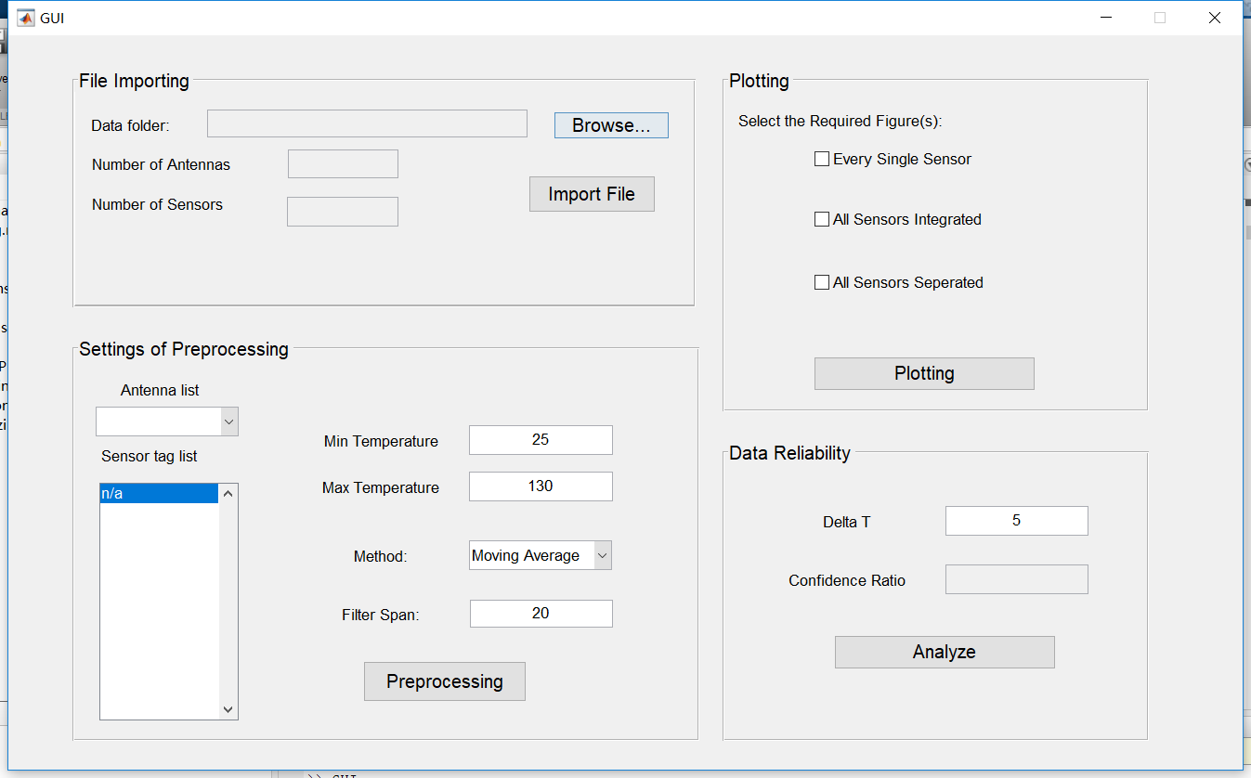

**操作步骤**

**Step 1:**

点击按钮，导入需要处理的数据文件所在的整个文件夹，再点击按钮，程序会自动导入该文件夹路径下的所有数据文件；当完成数据导入后，右边的文本框会提示本次数据中Antenna和Sensor的数目，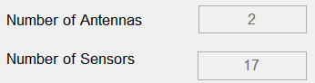，以及它们的列表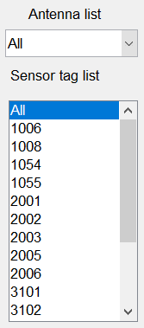，可对需要处理的单个或多个Antenna和Sensor数据进行选取。

**Step 2:**

在文本框内输入本次实验中温度的最小值和最大值，默认为25°C~130°C。然后选择数据预处理的方法，移动平均、线性拟合、双次拟合、S-G滤波，并在Filter Span文本框输入滤波步长；如不需要做预处理，请选择None，则保留原始数据。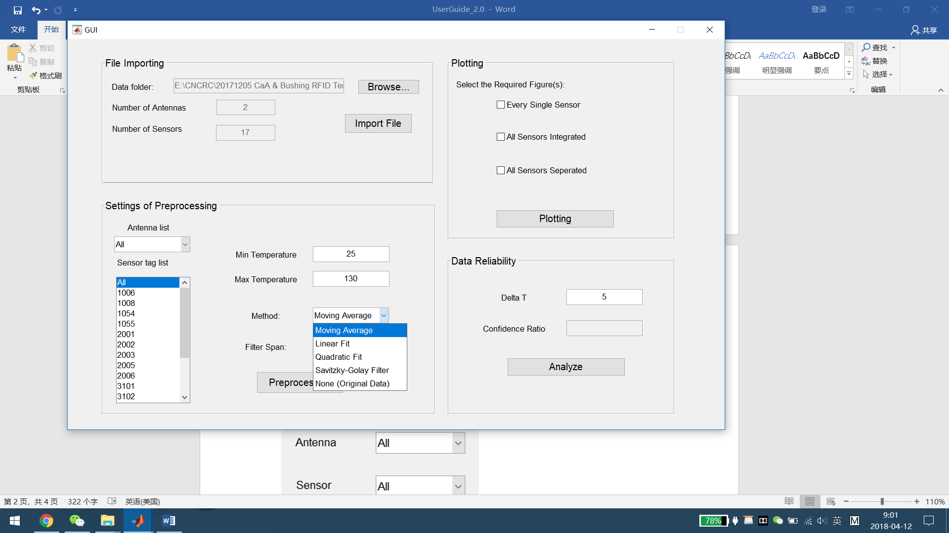

然后点击按钮，开始进行数据的预处理，完成后会弹出对话框提示“预处理完成！”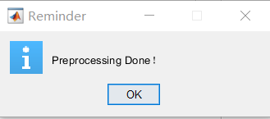

**Step 3:**

勾选需要绘制的曲线图类型，单个Sensor的温度-时间，RSSI-时间图；所有Sensor集成在一个时间坐标系下的温度曲线图；以及由各个Sensor独立分布的子图组成的曲线图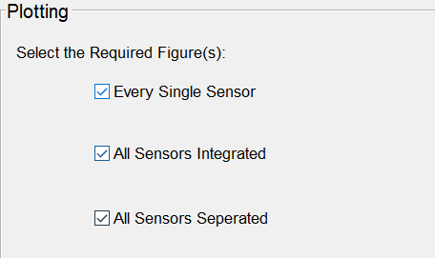。

选取完毕后，点击按钮，开始图像的绘制。

绘制完成后，对话框提示绘图结束，且图像自动保存在数据所在的文件夹下。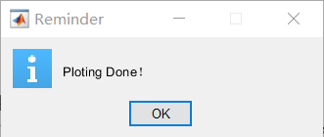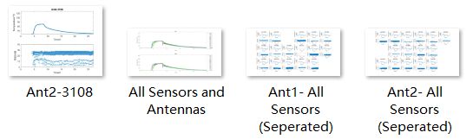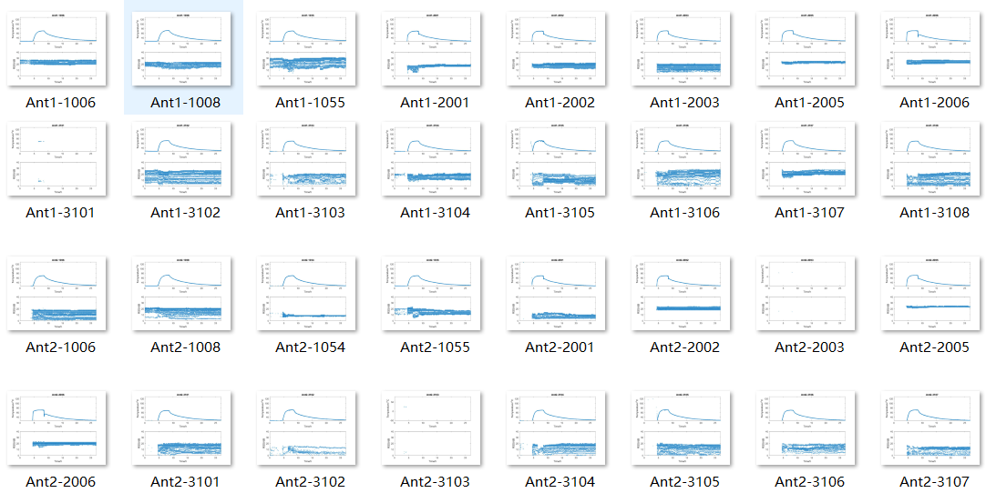

**Step 4:**

如需获取数据的可靠性，可利用Data Reliability模块进行简单分析。首先在Antenna list和Sensor list中选择需要分析的某一个Antenna和Sensor。

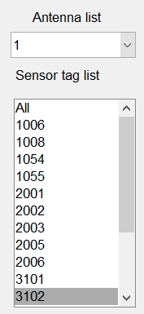

在Delta T文本框输入置信区间，认为参考温度±ΔT范围内的数据均为可靠数据，程序会计算落入这部分范围的数据占所有数据的比例，作为数据的置信率，显示到Confidence Radio文本框，作为数据可靠性的参考指标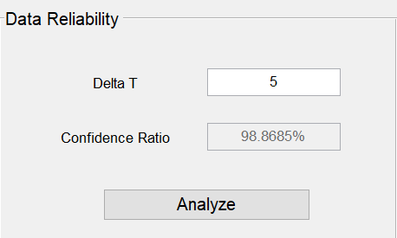。结果图自动保存在数据所在文件夹下。

